新竹市幼兒教育協會 聯合採購調查表
各位園所長您好：
幼托整合後園所均需更名為幼兒園原有印鑑將變更，為服務會員園所本會擬進行聯合採購印章，本會已函文教育處請示製作規格依據印信條例第十一條規定各級私立學校，及教育、文化事業機構印信之資料、形式及尺度，比照公立者辦理。
另，幼童專用車於幼托整合後新法將定使用年限，本會建議各園以聯合採購方式進行，降低採購支出成本。若園所願意配合共同採購請向本會登記以利統計台數與廠商洽談。
新竹市幼兒教育協會 聯合採購調查表
園所名稱 |  |  |  |  |  | 統一編號
園長姓名 |  |  |  |  |  | 電 話
聯絡人姓名 |  |  |  |  |  | 傳 真
園所地址
品 名 | 規格 | 單價 | 數量 | 金額 | 字形 |  | 刻 印 內 容
木質關防章 | 5.75x5.75cm | 680
木質關防章 | 7x4.8cm | 750
木質公司大章 | 3.0x3.0cm | 95
木質公司小章 | 1.2x1.2cm | 30
官職連續章 | 0.8x3cm | 60
連續橢圓章 | 4.4x3.1cm | 170
橡皮橢圓章 | 4.4x3.1cm | 70
園所名稱或地址橡皮章 |  | 一個字  3元
總計金額 |  | 元 |  |  |  |  | □二聯發票免加稅  □三聯發票需外加稅
幼童專用車(中華三菱) |  | □同意 □不同意 |  |  |  |  | 台數
■注意事項：
1.請依園所需求填寫，並以電子檔8月15日以前回覆至本會秘書處彙整，請廠商統
一製作。E-mail:yienpin@ms73.hinet.net 電話：03-5307869 洪理事長
2.以上報價(二聯發票免稅，三聯發票稅需外加)；您所填資料請再三校對正確與否，若產生資料錯誤自行負擔製作或重製費用。
3.本案為第十五次理監事會決議秘書處執行，僅提供服務會員仍可自由選擇無強制性。
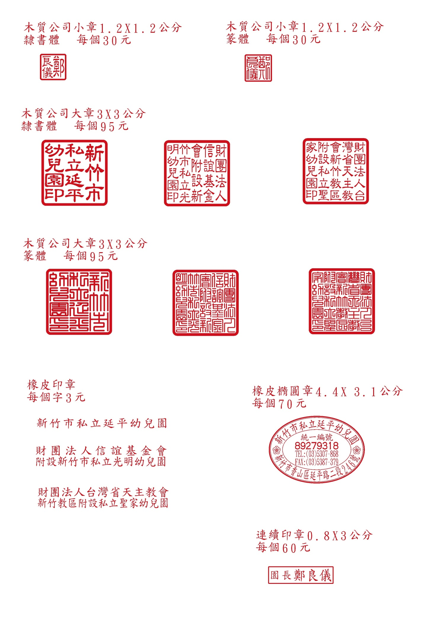

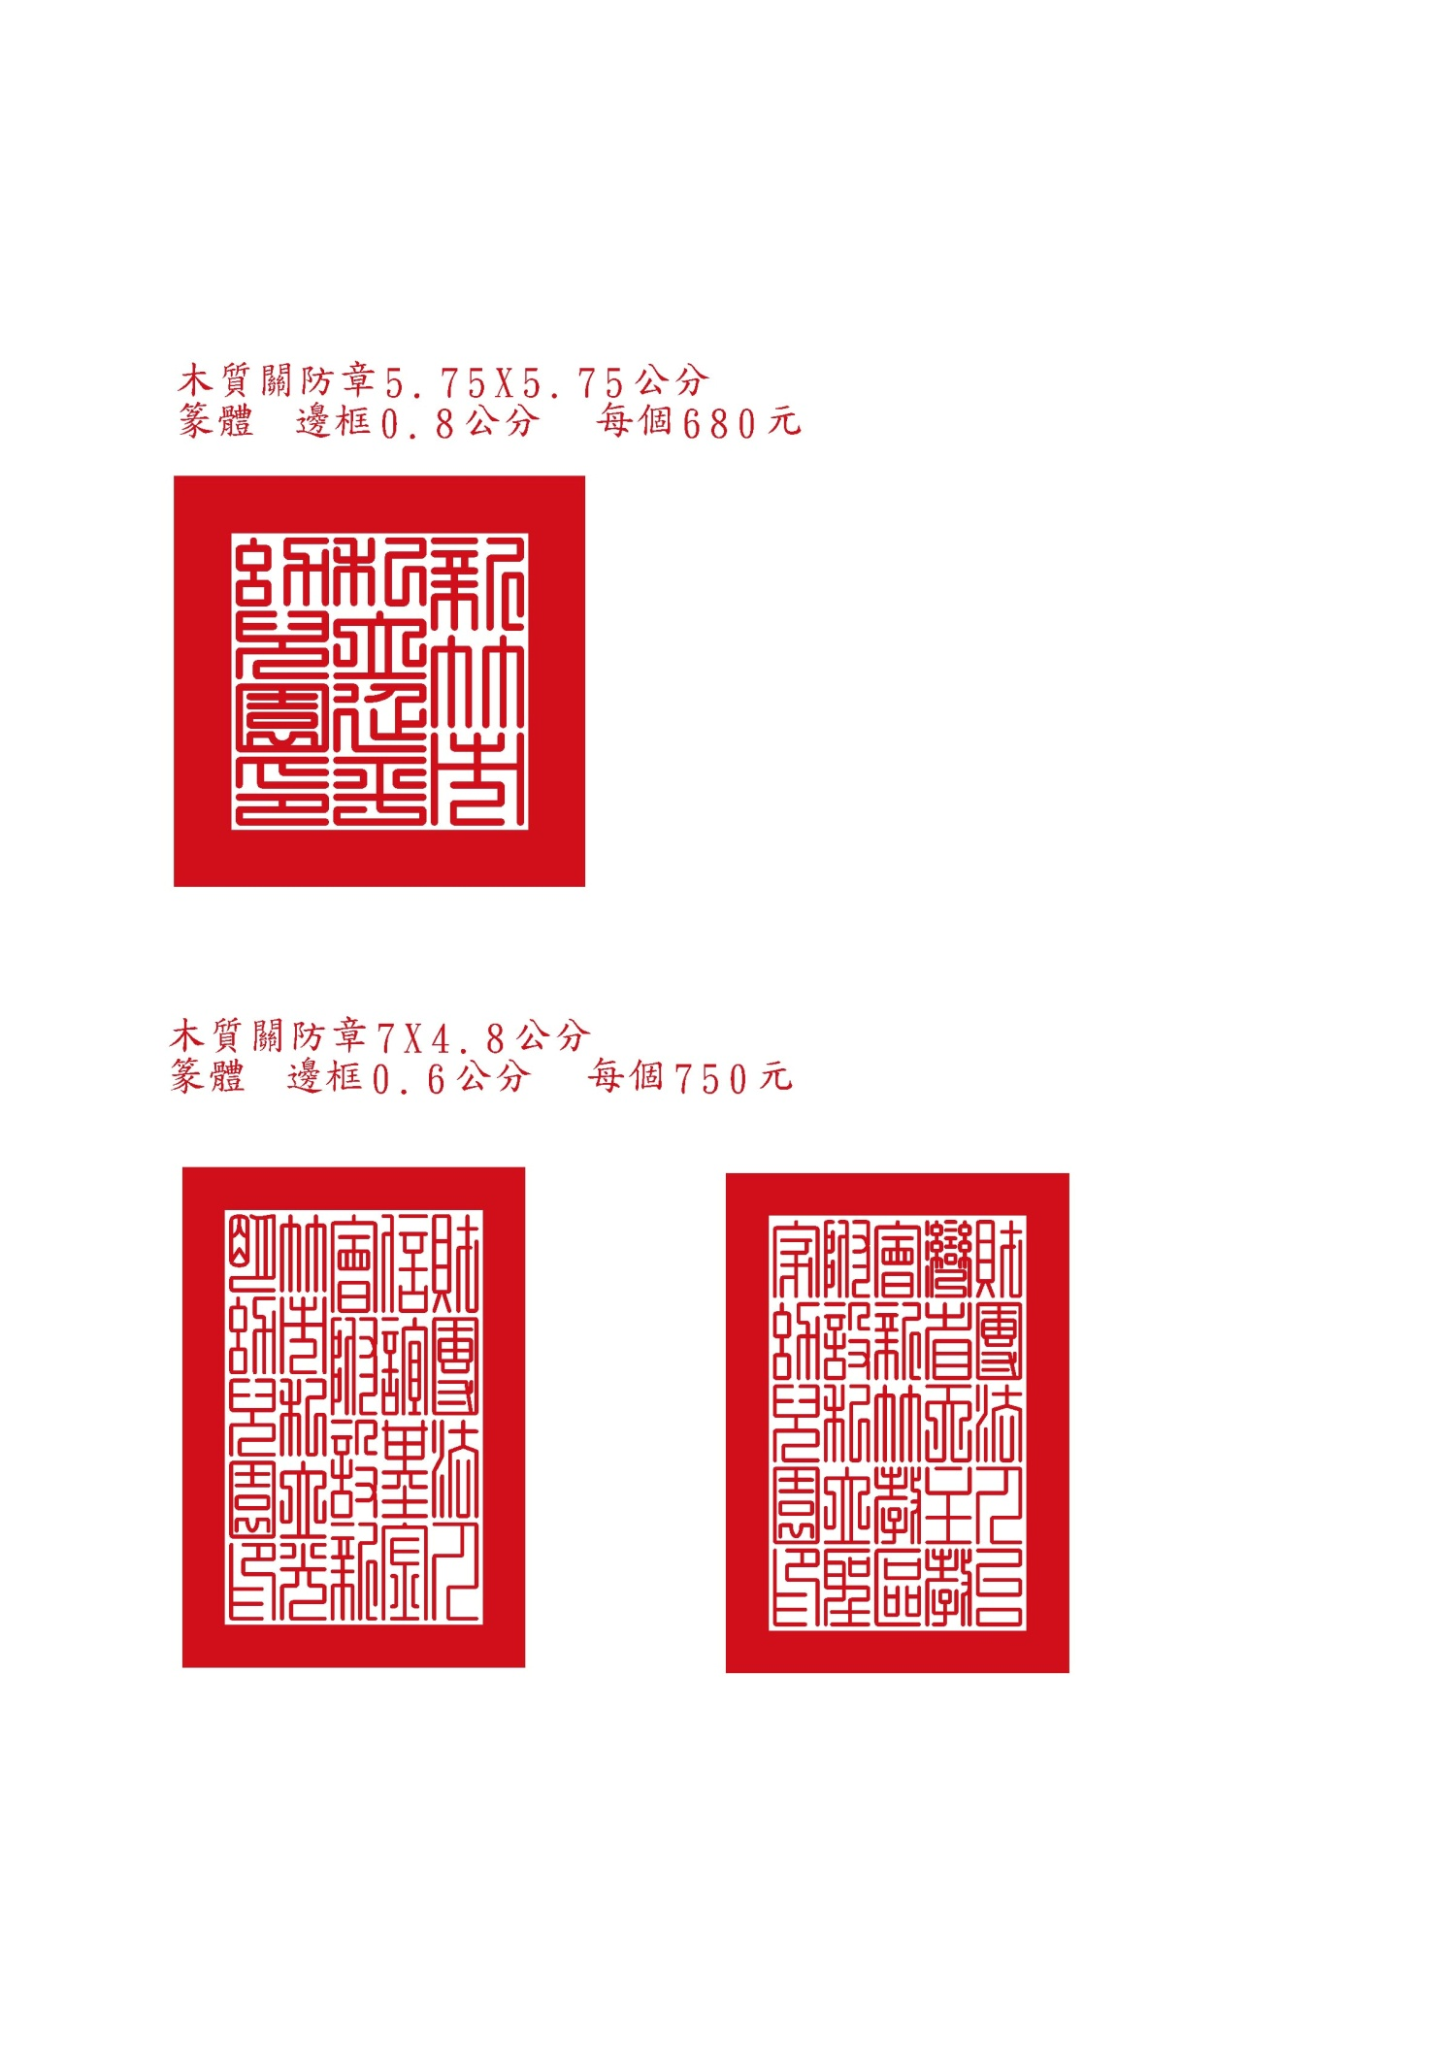

- 減價至少5萬。
- 抗UV隔熱紙。
- 車身貼(噴)字(園名、立案字號、電話)。
- 行車紀錄器(廣角120度以上、含夜視)
- 倒車視訊器設備
- 倒車警示鈴

